前一阵子看了一篇文章：青少年如何使用Python开始游戏开发 。看完照葫芦画瓢写了一个，觉得挺好玩儿，相当于简单学了下Pygame库。这篇文章是个12岁小孩儿写的，国外小孩儿真心NB，想我12岁的时候会干嘛？只会打星际。。。

为了复习一下准备自己做一个小游戏。想到微信上的飞机大战很火，就决定做一个PC版的。首先去下了个微信的APK，把里面的飞机大战的资源文件提取出来了。大家可以点击 这里 下载，也可以像我一样自己去提取。然后写游戏时有问题可以访问 Pygame在线文档 ，遇到的问题都可以在其中找到答案。资源准备好后我们就可以开始编写游戏了。

第一步，显示背景。

我们先来显示出飞机大战游戏的背景图。

|  |  |
| --- | --- |
| 1  2  3  4  5  6  7  8  9  10  11  12  13  14  15  16  17  18  19  20  21  22  23  24  25  26  27  28  29  30 | # -\*- coding: utf-8 -\*-    import pygame  from pygame.locals import \*  from sys import exit    SCREEN\_WIDTH = 480  SCREEN\_HEIGHT = 800    # 初始化游戏  pygame.init()  screen = pygame.display.set\_mode((SCREEN\_WIDTH, SCREEN\_HEIGHT))  pygame.display.set\_caption('飞机大战')    # 载入背景图  background = pygame.image.load('resources/image/background.png')    while True:      # 绘制背景      screen.fill(0)      screen.blit(background, (0, 0))        # 更新屏幕      pygame.display.update()        # 处理游戏退出      for event in pygame.event.get():          if event.type == pygame.QUIT:              pygame.quit()              exit() |

我们来分析这段代码：

导入Pygame库及需要的库；

初始化游戏，并根据设置好的大小生成游戏窗口；

载入背景图片；

进入游戏主循环。在主循环中，我们进行了以下工作：

清空屏幕

绘制背景

更新屏幕

处理游戏退出事件

运行后效果如下：

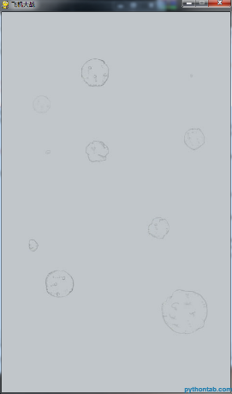

第二步，显示飞机。

我们打开resources/image/，发现所有的飞机都在 shoot.png 一张图片中。我们在背景上显示的元素（包括飞机、子弹等）在Pygame中都是一个surface，这时可以利用pygame提供的subsurface方法，首先load一张大图，然后调用subsurface方法选取其中的一小部分生成一个新的surface。而这个小图在大图中的位置在image文件夹中shoot.pack文件里。

我们需要做的是在上述代码载入背景图后载入飞机图片，然后生成飞机的surbsurface并初始化飞机开始的位置：

|  |  |
| --- | --- |
| 1  2  3  4  5  6  7 | # 载入飞机图片  plane\_img = pygame.image.load('resources/image/shoot.png')    # 选择飞机在大图片中的位置，并生成subsurface，然后初始化飞机开始的位置  player\_rect = pygame.Rect(0, 99, 102, 126)  player = plane\_img.subsurface(player\_rect)  player\_pos = [200, 600] |

然后在主循环中绘制背景之后插入绘制飞机的代码：

|  |  |
| --- | --- |
| 1  2 | # 绘制飞机  screen.blit(player, player\_pos) |

运行后就能看见玩家操作的战机了：

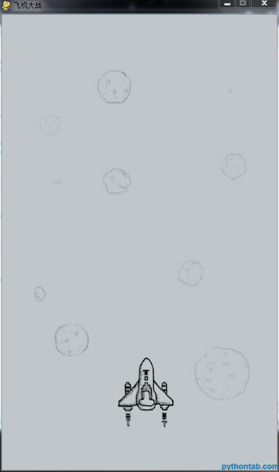

第三步，让飞机动起来。

让飞机动起来即是让游戏在主循环中响应键盘事件。上面的代码中我们知道 screen.blit(player, player\_pos) 这一句代码绘制出了飞机，这个player\_pos就是每次循环中绘制出的飞机的位置，响应键盘事件时，我们只需要改变这个位置就能移动飞机了。在主循环中加入响应键盘事件的代码：

|  |  |
| --- | --- |
| 1  2  3  4  5  6  7  8  9  10 | # 监听键盘事件  key\_pressed = pygame.key.get\_pressed()  if key\_pressed[K\_UP]:      player\_pos[1] -= 3  if key\_pressed[K\_DOWN]:      player\_pos[1] += 3  if key\_pressed[K\_LEFT]:      player\_pos[0] -= 3  if key\_pressed[K\_RIGHT]:      player\_pos[0] += 3 |

每当一个方向键按下时，我们只需要改变一个飞机位置的坐标，就可以让飞机动起来~

这样我们知道了制作一个2D游戏的基本的原理：游戏进入主循环后，每一次循环在相应的位置绘制出图片，改变位置或者图片就可以出现动画效果；然后通过判断两张图片的矩形区域是否相交来检测碰撞。简单吧？

接下来的步骤还有显示子弹、随机生成敌机、检测碰撞、判断游戏结束、计分等。我想介绍了这些，大家应该能自己完成接下来的任务了吧？

当然，玩家、子弹、敌机都可以写成一个类，继承pygame的sprite类，实现一些动画效果，以及检测碰撞，这样使用起来更简单。给大家看一下我写的类代码：

|  |  |
| --- | --- |
| 1  2  3  4  5  6  7  8  9  10  11  12  13  14  15  16  17  18  19  20  21  22  23  24  25  26  27  28  29  30  31  32  33  34  35  36  37  38  39  40  41  42  43  44  45  46  47  48  49  50  51  52  53  54  55  56  57  58  59  60  61  62  63  64  65  66  67 | # 子弹类  class Bullet(pygame.sprite.Sprite):      def \_\_init\_\_(self, bullet\_img, init\_pos):          pygame.sprite.Sprite.\_\_init\_\_(self)          self.image = bullet\_img          self.rect = self.image.get\_rect()          self.rect.midbottom = init\_pos          self.speed = 10        def move(self):          self.rect.top -= self.speed    # 玩家类  class Player(pygame.sprite.Sprite):      def \_\_init\_\_(self, plane\_img, player\_rect, init\_pos):          pygame.sprite.Sprite.\_\_init\_\_(self)          self.image = []                                 # 用来存储玩家对象精灵图片的列表          for i in range(len(player\_rect)):              self.image.append(plane\_img.subsurface(player\_rect[i]).convert\_alpha())          self.rect = player\_rect[0]                      # 初始化图片所在的矩形          self.rect.topleft = init\_pos                    # 初始化矩形的左上角坐标          self.speed = 8                                  # 初始化玩家速度，这里是一个确定的值          self.bullets = pygame.sprite.Group()            # 玩家飞机所发射的子弹的集合          self.img\_index = 0                              # 玩家精灵图片索引          self.is\_hit = False                             # 玩家是否被击中        def shoot(self, bullet\_img):          bullet = Bullet(bullet\_img, self.rect.midtop)          self.bullets.add(bullet)        def moveUp(self):          if self.rect.top <= 0:              self.rect.top = 0          else:              self.rect.top -= self.speed        def moveDown(self):          if self.rect.top >= SCREEN\_HEIGHT - self.rect.height:              self.rect.top = SCREEN\_HEIGHT - self.rect.height          else:              self.rect.top += self.speed        def moveLeft(self):          if self.rect.left <= 0:              self.rect.left = 0          else:              self.rect.left -= self.speed        def moveRight(self):          if self.rect.left >= SCREEN\_WIDTH - self.rect.width:              self.rect.left = SCREEN\_WIDTH - self.rect.width          else:              self.rect.left += self.speed    # 敌人类  class Enemy(pygame.sprite.Sprite):      def \_\_init\_\_(self, enemy\_img, enemy\_down\_imgs, init\_pos):         pygame.sprite.Sprite.\_\_init\_\_(self)         self.image = enemy\_img         self.rect = self.image.get\_rect()         self.rect.topleft = init\_pos         self.down\_imgs = enemy\_down\_imgs         self.speed = 2         self.down\_index = 0        def move(self):          self.rect.top += self.speed |

目前我基本实现了玩家移动并发射子弹、随机生成小飞机、击中小飞机并爆炸、玩家被击毁、背景音乐及音效、游戏结束并显示分数这几项功能，已经是一个简单可玩的游戏。整个游戏实现不到300行代码，也可以看出Python代码的简洁。我把代码分享到了GitHub上，感兴趣的同学可以去下载下来继续完成生成中飞机、大飞机，改变飞机速度，双排子弹和炸弹等功能。GitHub链接： [PyShootGame](https://github.com/Kill-Console/PythonShootGame" \t "_blank) 。